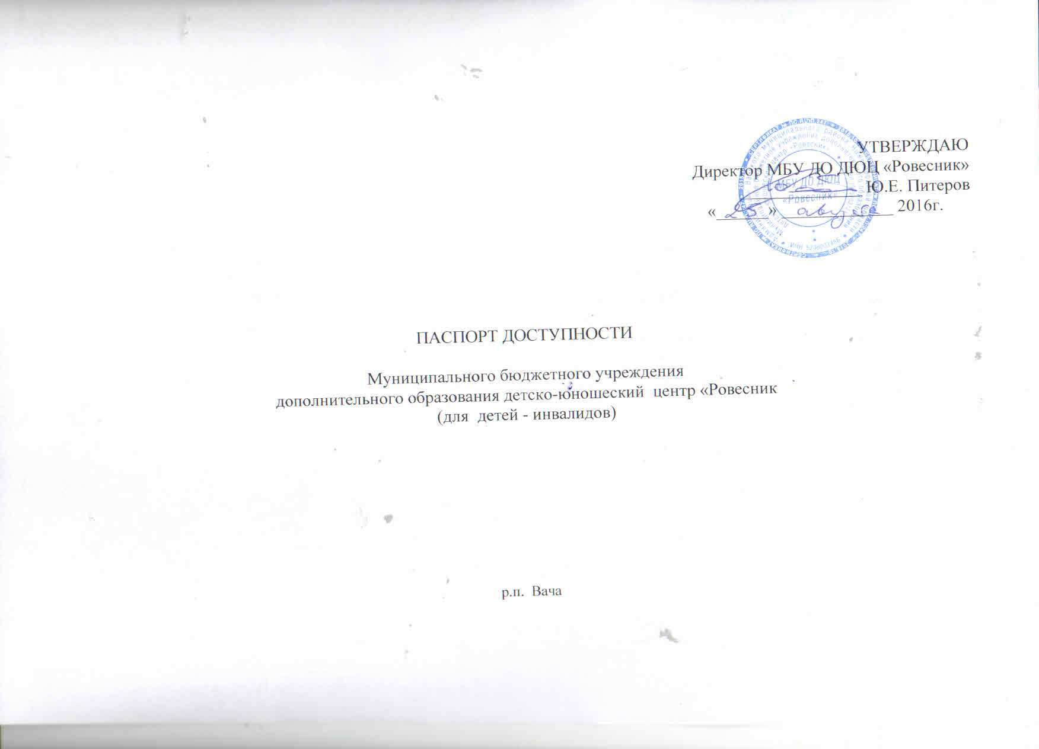

1. Общие сведения об объекте

1.1.Наименование (вид) объекта: Здание муниципального бюджетного учреждения детско-юношеский центр «Ровесник»
1.2. Адрес объекта: 606150, Нижегородская область, Вачский район р.п.Вача ул. Ленина д.7 «А»
1.3. Сведения о размещении объекта: отдельно стоящее здание 2 этажа, 455,00 кв.м
- наличие прилегающего земельного участка (да , нет); да 2,2 га.
1.4. Год постройки здания - 1980 , последнего капитального ремонта - нет
1.5. Дата предстоящих плановых ремонтных работ: текущего 2017 года капитального _____нет________

Сведения об организации, расположенной на объекте

1.6. Название организации (учреждения), (полное юридическое наименование – согласно Уставу, краткое наименование)
Муниципальное бюджетное учреждение дополнительного образования детско-юношеский центр «Ровесник»
(краткое наименование: МБУ ДО ДЮЦ «Ровесник»
1.7. Юридический адрес организации (учреждения) 606150, Нижегородская область, Вачский район р.п.Вача
ул. Ленина д.7 «А»
1.8. Основание для пользования объектом (оперативное управление, аренда, собственность)
Оперативное управление ,
1.9. Форма собственности (государственная, негосударственная) Государственная ,
1.10. Территориальная принадлежность (федеральная, региональная, муниципальная) Муниципальная ,
1.11. Вышестоящая организация (наименование): Управление образования администрации Вачского муниципального района,

2. Характеристика деятельности МБУ ДО ДЮЦ «Ровесник» на объекте

2.1 Сфера деятельности (здравоохранение, образование, социальная защита, физическая культура и спорт, культура, связь и информация, транспорт, жилой фонд, потребительский рынок и сфера услуг, другое)
Дополнительное образование ,
2.2Виды оказываемых услуг: Предоставление дополнительного образования , 2.3 Категории обслуживаемого населения по возрасту: (дети, взрослые трудоспособного возраста, пожилые; все возрастные категории) дети, подростки до 18 лет ,
2.4 Категории обслуживаемых инвалидов: Инвалиды с нарушениями умственного развития,
2.5 Плановая мощность: посещаемость (количество обслуживаемых в день), вместимость, пропускная способность плановая мощность: 30 детей; фактическая наполняемость 45 детей; пропускная способность до 55 человек,
2.6 Участие в исполнении ИПР инвалида, ребенка-инвалида (да, нет): Нет

3. Состояние доступности объекта МБУ ДО ДЮЦ «Ровесник»

3.1 Путь следования к объекту:
(описать маршрут движения) Образовательное учреждение «Школа» – стадион «Металлист»
наличие адаптированного пассажирского транспорта к объекту не предусмотрено
3.2 Путь к объекту от ближайшей остановки пассажирского транспорта:
3.2.1 расстояние до объекта от остановки транспорта 500 м.
3.2.2 время движения (пешком) 10 минут
3.2.3 наличие выделенного от проезжей части пешеходного пути (да, нет), да
3.2.4 Перекрестки: нерегулируемые;
3.2.5 Информация на пути следования к объекту: визуальная;
3.2.6 Перепады высоты на пути: бордюры с адаптированными пешеходными уклонами не более 5%.
Их обустройство для инвалидов на коляске: нет

3.3 Организация доступности объекта для инвалидов – форма обслуживания*

№№  п/п | Категория инвалидов  (вид нарушения) | Вариант организации доступности объекта  (формы обслуживания)*
1. | Все категории инвалидов и МГН | «ДУ»
 | в том числе инвалиды:
2 | передвигающиеся на креслах-колясках | «ДУ»
3 | с нарушениями опорно-двигательного аппарата | «ДУ»
4 | с нарушениями слуха | «ДУ»
5 | с нарушениями умственного развития | «ДУ»
* - указывается один из вариантов: «А» доступность всех зон и помещений - универсальная, «Б» доступны специально выделенные участки и помещения, «ДУ» доступность условная: дополнительная помощь сотрудника, услуги на дому, дистанционно, «ВНД» не организована доступность.

3.4 Состояние доступности основных структурно-функциональных зон

№№  п \п | Основные структурно-функциональные зоны | Состояние доступности, в том числе для основных категорий инвалидов**
1 | Территория, прилегающая к зданию (участок) | доступно полностью всем
2 | Вход (входы) в здание | ДП-В
3 | Путь (пути) движения внутри здания (в т.ч. пути эвакуации) | ВНД
4 | Зона целевого назначения здания (целевого посещения объекта) | ДЧ-В
5 | Санитарно-гигиенические помещения | ВНД
6 | Система информации и связи (на всех зонах) | ВНД
7 | Пути движения к объекту (от остановки транспорта) | ДЧ-В
** Указывается: ДП-В - доступно полностью всем; ДП-И (К, О, С, Г, У) – доступно полностью избирательно (указать категории инвалидов); ДЧ-В - доступно частично всем; ДЧ-И (К, О, С, Г, У) – доступно частично избирательно (указать категории инвалидов); ДУ - доступно условно, ВНД – временно недоступно

3.5. ИТОГОВОЕ ЗАКЛЮЧЕНИЕ о состоянии доступности МБУ ДО ДЮЦ «Ровесник» доступно частично всем

4. Управленческое решение

4.1. Рекомендации по адаптации основных структурных элементов объекта
№№  п \п | Основные структурно-функциональные зоны объекта | Рекомендации по адаптации объекта (вид работы)*
1 | Территория, прилегающая к зданию (участок) | не нуждается
2 | Вход (входы) в здание | индивидуальное решение с ТСР
3 | Путь (пути) движения внутри здания (в т.ч. пути эвакуации) | индивидуальное решение с ТСР
4 | Зона целевого назначения здания (целевого посещения объекта) | индивидуальное решение с ТСР
5 | Санитарно-гигиенические помещения | Технические решения невозможны
6 | Система информации на объекте (на всех зонах) | индивидуальное решение с ТСР
7 | Пути движения к объекту (от остановки транспорта) | индивидуальное решение с ТСР
8 | Все зоны и участки | индивидуальное решение с ТСР
*- указывается один из вариантов (видов работ): не нуждается; ремонт (текущий, капитальный); индивидуальное решение с ТСР; технические решения невозможны – организация альтернативной формы обслуживания

4.2. Период проведения работ по мере поступления финансовых средств .
в рамках исполнения целевое назначение .
(указывается наименование документа: программы, плана)

4.3 Результат (по состоянию доступности) после выполнения работ по адаптации частично доступно

5. Особые отметки

Паспорт сформирован на основании:

1. Акта обследования объекта: № акта 02 от «25» августа 2016 г.
Решение комиссии МБУ ДО ДЮЦ «Ровесник»

